**Exercice 1**

1. Déterminer les tâches.

On détermine un tableau des tâches avec leurs durées respectives et les tâches devant être précédemment réalisées :

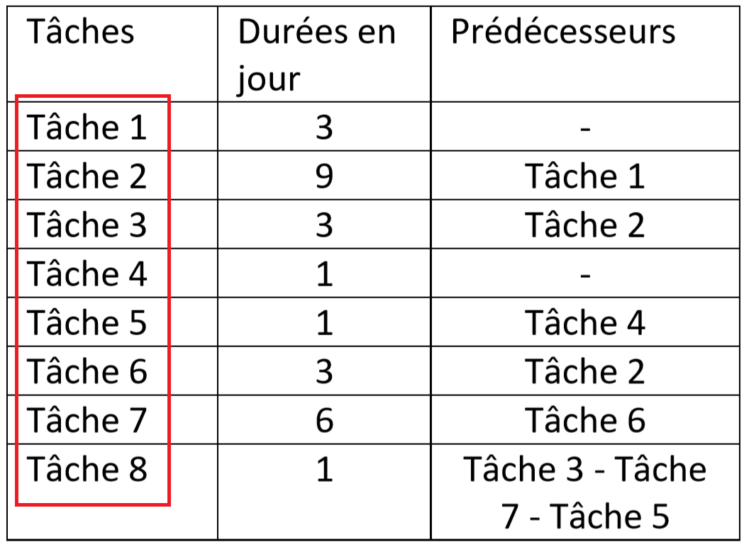

1. Mettre en relation les tâches.

On met en relation l’entièreté des tâches à l’aide d’un diagramme de Pert et d’un diagramme de Gantt :

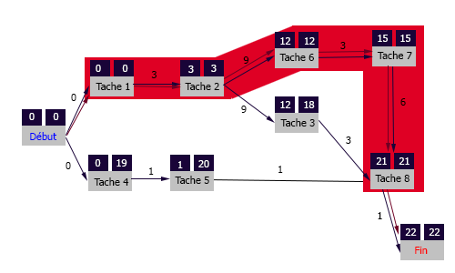

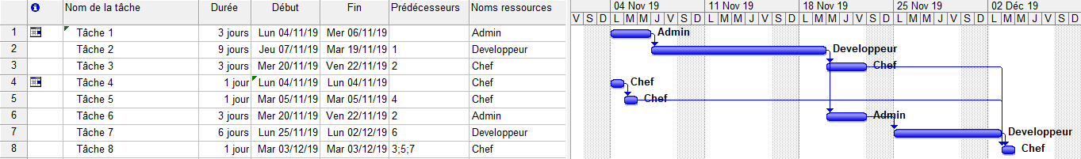

1. Calculer les durées de chaque tâche.

On détermine le nombre de jours nécessaire à chaque tâche en fonction du tableau précédent, permettant ainsi de définir que le nombre total de jours de ce projet est de 22.

1. Déterminer les tâches critiques.

Les tâches dont les horaires sont déterminants pour le nombre de jours totale du projet correspondent aux tâches critiques, elles sont représentées sur fonds rouge.

1. Déterminer le chemin critique.

Le chemin critique passe ainsi par toutes les tâches critiques et est représenté ici par les flèches rouges.

1. Calculer les marges totales (MT).

On calcule les marges totales de chaque tâche avec la formule Ty-ty ce qui nous donne le tableau suivant :

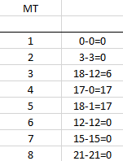

1. Calculer les marges libres (ML).

A l’aide de la formule ty-d1-tz on détermine les marges libres de chaque lien :

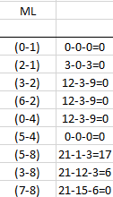

**Exercice 2**

1. Déterminer les tâches.

On détermine un tableau des tâches avec leurs durées respectives et les tâches devant être précédemment réalisées :

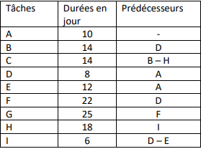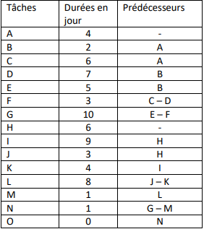

1. Mettre en relation les tâches.

On met en relation l’entièreté des tâches à l’aide d’un diagramme de Pert et d’un diagramme de Gantt :

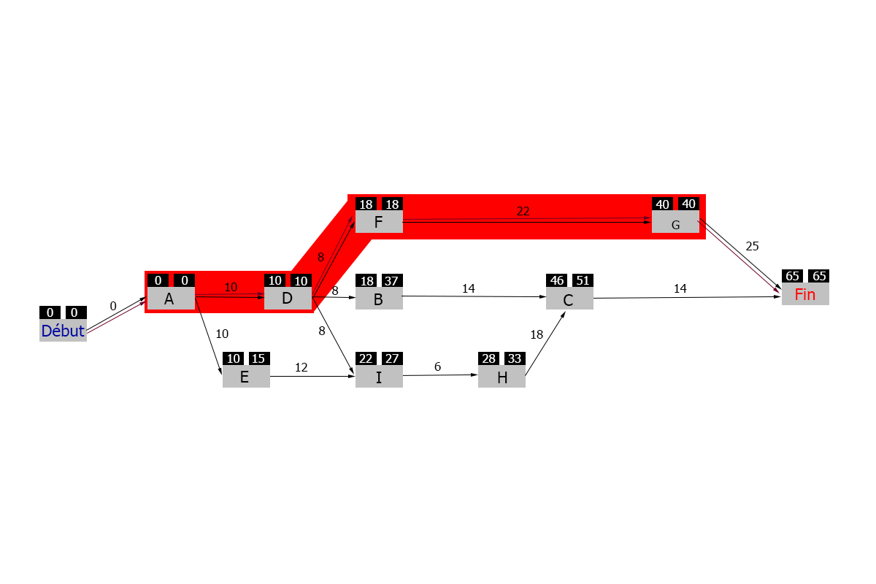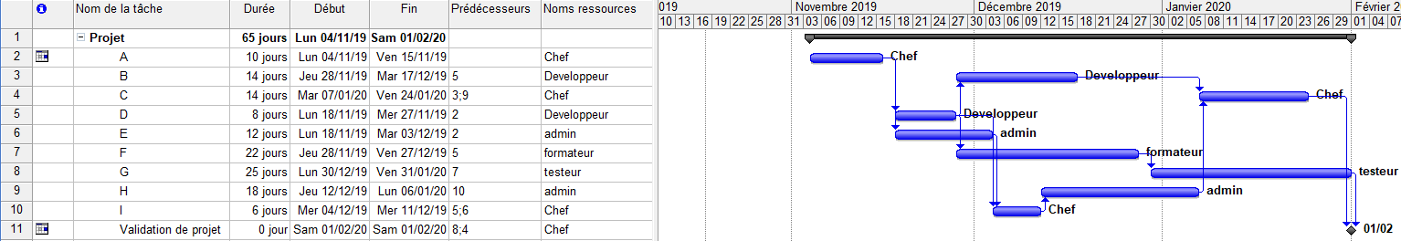

1. Calculer les durées de chaque tâche.

On détermine le nombre de jours nécessaire à chaque tâche en fonction du tableau précédent, permettant ainsi de définir que le nombre total de jours de ce projet est de 65.

1. Déterminer les tâches critiques.

Les tâches dont les horaires sont déterminants pour le nombre de jours totale du projet correspondent aux tâches critiques, elles sont représentées sur fonds rouge.

1. Déterminer le chemin critique.

Le chemin critique passe ainsi par toutes les tâches critiques et est représenté ici par les flèches rouges.

1. Calculer les marges totales (MT).

On calcule les marges totales de chaque tâche avec la formule Ty-ty ce qui nous donne le tableau suivant :

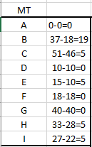

1. Calculer les marges libres (ML).

A l’aide de la formule ty-d1-tz on détermine les marges libres de chaque lien :

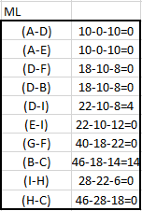

**Exercice 3**

1. Déterminer les tâches.

On détermine un tableau des tâches avec leurs durées respectives et les tâches devant être précédemment réalisées :

1. Mettre en relation les tâches.

On met en relation l’entièreté des tâches à l’aide d’un diagramme de Pert et d’un diagramme de Gantt :

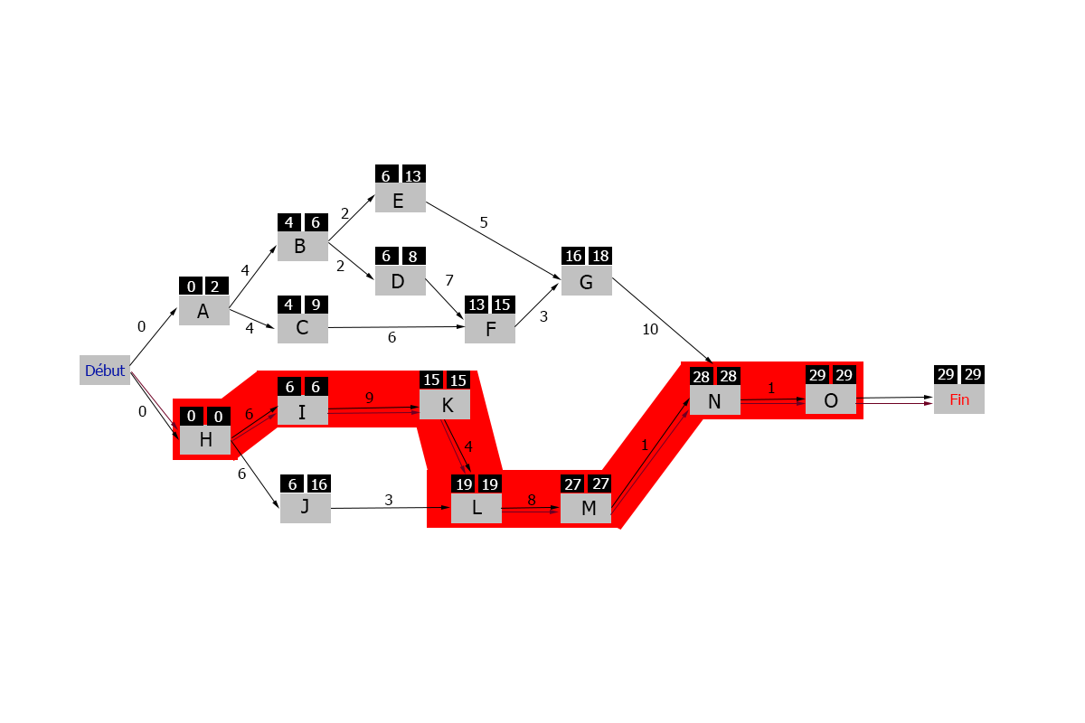

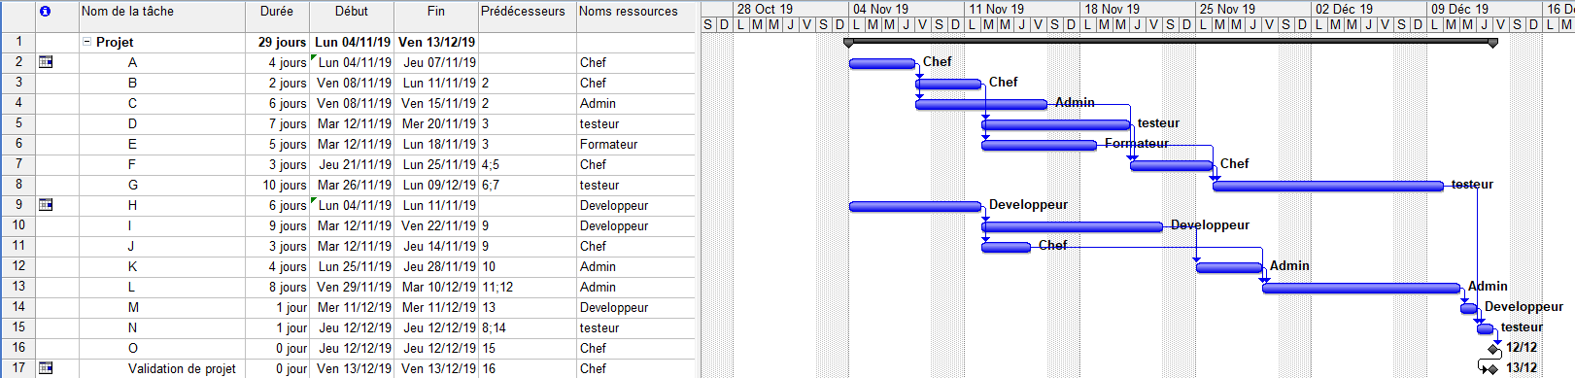

1. Calculer les durées de chaque tâche.

On détermine le nombre de jours nécessaire à chaque tâche en fonction du tableau précédent, permettant ainsi de définir que le nombre total de jours de ce projet est de 65.

1. Déterminer les tâches critiques.

Les tâches dont les horaires sont déterminants pour le nombre de jours totale du projet correspondent aux tâches critiques, elles sont représentées sur fonds rouge.

1. Déterminer le chemin critique.

Le chemin critique passe ainsi par toutes les tâches critiques et est représenté ici par les flèches rouges.

1. Calculer les marges totales (MT).

On calcule les marges totales de chaque tâche avec la formule Ty-ty ce qui nous donne le tableau suivant :

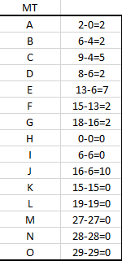

1. Calculer les marges libres (ML).

A l’aide de la formule ty-d1-tz on détermine les marges libres de chaque lien :

